лабораторная работа №1
Отчет
Устинова Виктория Вадимовна
Содержание

1 Цель работы
Приобретение практических навыков установки Rocke Linux на виртуальную машину с помощью инструмента Vagrant

2 Задание
- Сформируйте box-файл с дистрибутивом Rocky Linux для VirtualBox (см. раздел 1.5.2 или 1.5.3).
- Запустите виртуальные машины сервера и клиента и убедитесь в их работоспособ- ности.
- Внесите изменения в настройки загрузки образов виртуальных машин server и client, добавив пользователя с правами администратора и изменив названия хостов (см. раздел 1.5.4).
- Скопируйте необходимые для работы с Vagrant файлы и box-файлы виртуальных машин на внешний носитель. Используя эти файлы, вы можете попробовать раз- вернуть виртуальные машины на другом компьютере.

3 Выполнение лабораторной работы
Создать рабочий каталог для проекта vagrant и разместить в нем образ Rocke Linux HCL-файла makefileи подкаталоги http и scripts. Это подготавливает основу для сборки box-файла(рис. 1).
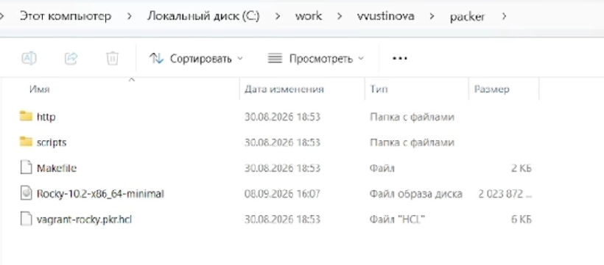
Рис. 1: В каталоге находятся папки http, scripts и файлы Makefile, Rocky-10.2-x86_64-minimal.iso, vagrant-rocky.pkr.hc
Внести изменения в настройки внутреннего окружения машин, добавив пользователя с правами администратора через скрипт 01-user.sh. Скрипт создаёт пользователя, задаёт пароль и добавляет его в группу wheel(рис. 2).
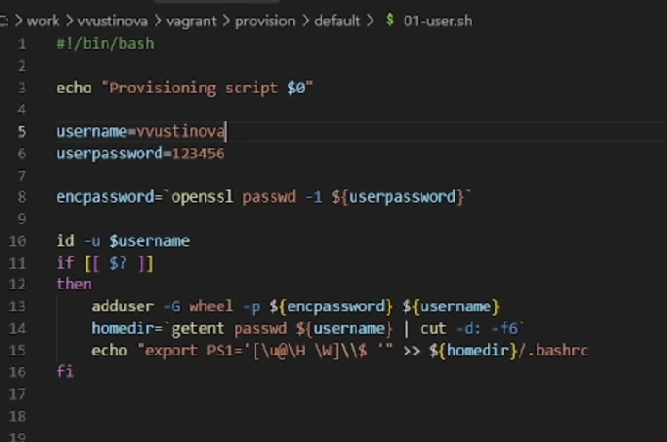
Рис. 2: Скрипт создаёт пользователя vvustinova и добавляет его в группу wheel.
Сформировать box-файл с Rocky Linux для VirtualBox с помощью Packer. Выполняется инициализация плагинов и сборка образа; для QEMU сборка завершается ошибкой, для VirtualBox продолжается.(рис. 3).
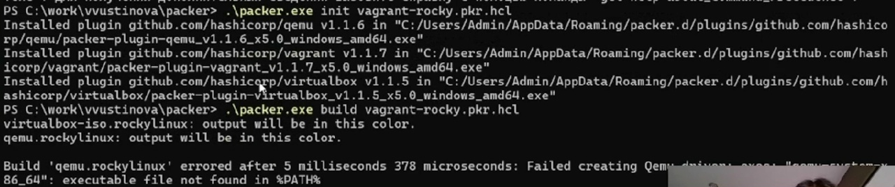
Рис. 3: Запущена сборка box-файла через packer.exe; для QEMU — ошибка, для VirtualBox — процесс идёт.
Зарегистрировать созданный box-файл в Vagrant командой vagrant box add, чтобы его можно было использовать для запуска машин. После этого box-файл распаковывается и становится доступным(рис. 4).
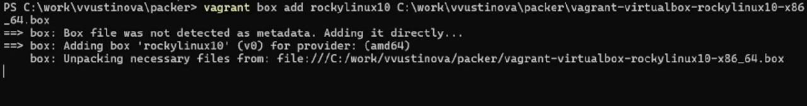
Рис. 4: Выполнена команда vagrant box add rockylinux10, box-файл добавлен и распакован.
Запустить виртуальные машины сервера и клиента через провайдер VirtualBox. Перед запуском устанавливается плагин vagrant-vbguest, затем поднимаются обе машины.рис. 5).
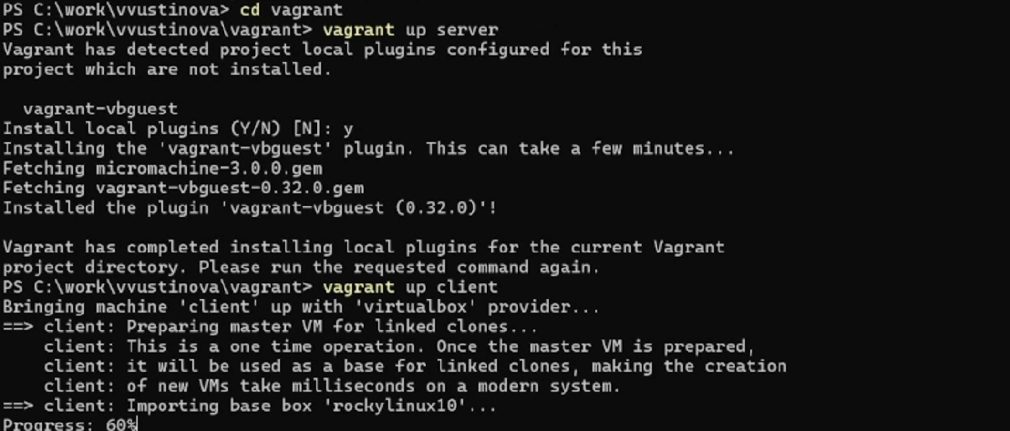
Рис. 5: Установлен плагин vagrant-vbguest, затем запущены сервер и клиент.
Убедиться в работоспособности запущенных машин с помощью команды vagrant status. Обе машины должны находиться в состоянии running(рис. 6).
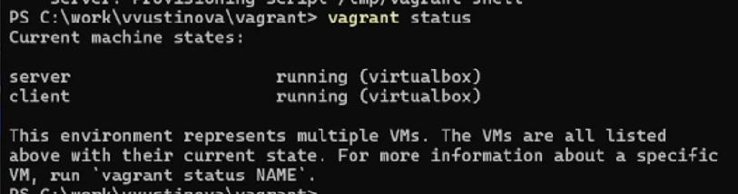
Рис. 6: vagrant status показывает, что server и client — в состоянии running
Подключиться к серверу и перейти под созданного пользователя командой su - vvustinova. После успешного входа приглашение меняется на vvustinovaserver.vvustinova.net(рис. 7).
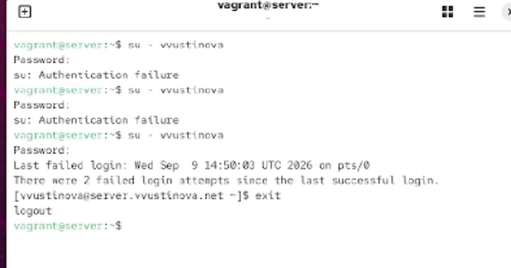
Рис. 7: Выполнен вход su - vvustinova на сервере, приглашение сменилось на vvustinovaserver.vvustinova.net
Подключиться к клиенту и перейти под созданного пользователя командой su - vvustinova. После успешного входа приглашение отображается как vvustinova@client.vvustinova.net(рис. 8).
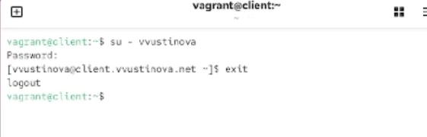
Рис. 8: Выполнен вход su - vvustinova на клиенте, приглашение — vvustinova@client.vvustinova.net
Выключить машины и зафиксировать изменения внутренних настроек. Сначала выполняется vagrant halt, затем запуск сервера с –provision для применения скриптов.(рис. 9).
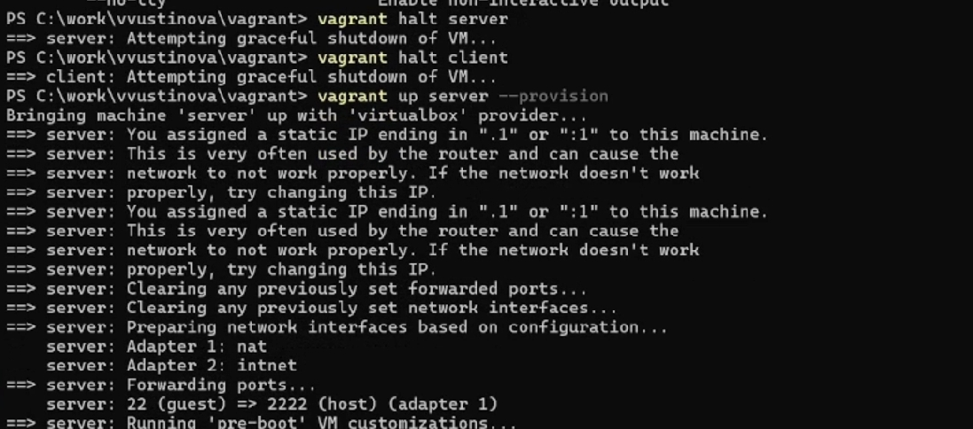
Рис. 9: Выполнены vagrant halt server и vagrant halt client, затем запущен vagrant up server –provision.

4 Выводы
В ходе работы были приобретены практические навыки установки Rocky Linux на виртуальную машину с помощью Vagrant. Освоены основные команды инструмента, принципы работы с box-файлами, HCL-файлами и конфигурационным файлом Vagrantfile. Успешно сформирован box-файл, запущены виртуальные машины сервера и клиента, добавлен пользователь с правами администратора и настроены названия хостов.

5 Контольные вопросы
- Для чего предназначен Vagrant?
Vagrant — инструмент для создания и управления средами виртуальных машин в одном рабочем процессе. Он позволяет автоматизировать процесс установки на виртуальную машину как основного дистрибутива операционной системы, так и настройки необходимого программного обеспечения.
- Что такое box-файл? В чём назначение Vagrantfile?
Box-файл (Vagrant Box) — сохранённый образ виртуальной машины с развёрнутой операционной системой, используемый как основа для клонирования виртуальных машин. Vagrantfile — конфигурационный файл на языке Ruby, в котором указаны настройки запуска виртуальной машины.
- Приведите описание ипримеры вызова основных команд Vagrant.
vagrant help — вызов справки по командам;
vagrant box list — список подключённых box-файлов;
vagrant box add — подключение box-файла;
vagrant destroy — удаление box-файла из окружения;
vagrant init — создание шаблонного Vagrantfile;
vagrant up — запуск виртуальной машины;
vagrant reload — перезагрузка машины;
vagrant halt — остановка машины;
vagrant provision — настройка внутреннего окружения;
vagrant ssh — подключение к машине через ssh.
- Дайте построчные пояснения содержания файлов vagrant-rocky.pkr.hcl, ks.cfg, Vagrantfile, Makefile.
vagrant-rocky.pkr.hcl — HCL-файл с метаданными по установке дистрибутива: версия, хэш, имя и пароль пользователя, настройки провайдеров VirtualBox и QEMU, скрипты провижининга.
ks.cfg — kickstart-файл, определяющий настройки установки: язык, клавиатура, таймзона, сеть, разметка диска, пользователи, пакеты.
Vagrantfile — конфигурация запуска машин server и client: провайдеры, объём памяти, CPU, сетевые интерфейсы, скрипты провижининга.
Makefile — набор инструкций для make по работе с Vagrant и Packer: сборка box-файла, запуск, остановка, провижининг, удаление машин.

